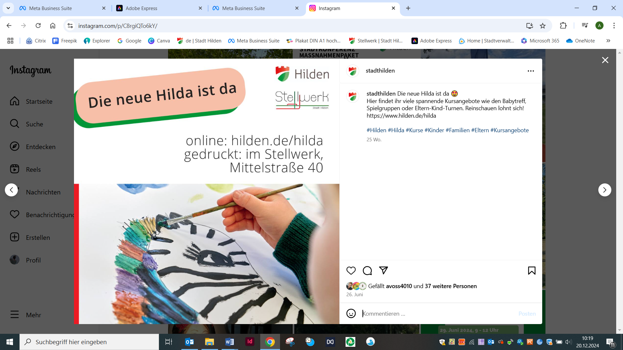

Die neue Hilda ist da 🤩  
Hier findet ihr viele spannende Kursangebote wie den Babytreff, Spielgruppen oder Eltern-Kind-Turnen. Reinschauen lohnt sich!  
https://www.hilden.de/hilda  
  
[#Hilden](https://www.instagram.com/explore/tags/hilden/) [#Hilda](https://www.instagram.com/explore/tags/hilda/) [#Kurse](https://www.instagram.com/explore/tags/kurse/) [#Kinder](https://www.instagram.com/explore/tags/kinder/) [#Familien](https://www.instagram.com/explore/tags/familien/) [#Eltern](https://www.instagram.com/explore/tags/eltern/) [#Kursangebote](https://www.instagram.com/explore/tags/kursangebote/)